实验报告
姓名：张立成 学号：10165102104 班级：16级计科
实验题目：实现Bresenham画线算法 实验时间：2019.9.21

问题描述
给定任意两个点，实现Bresenham算法画出这两个点之间的线段

求解思路
Bresenham算法是计算机图形学中为了“显示器（屏幕或打印机）系由像素构成”的这个特性而设计出来的算法，使得在求直线各点的过程中全部以整数来运算，因而大幅度提升计算速度，那么算法的关键就在于如何在线段上取整点以最好地“拟合”该线段。Bresenham主要思路在于：保证x均为整点，那么某个点(x, y)的下一个点一定是(x+1, y)和(x+1, y+1)中的一个，那么只需要通过计算选择这两个点中与线段更近的那个点，下面介绍Bresenham算法的推导，我是通过判断中点与线段的位置关系来确定的，推导如下：
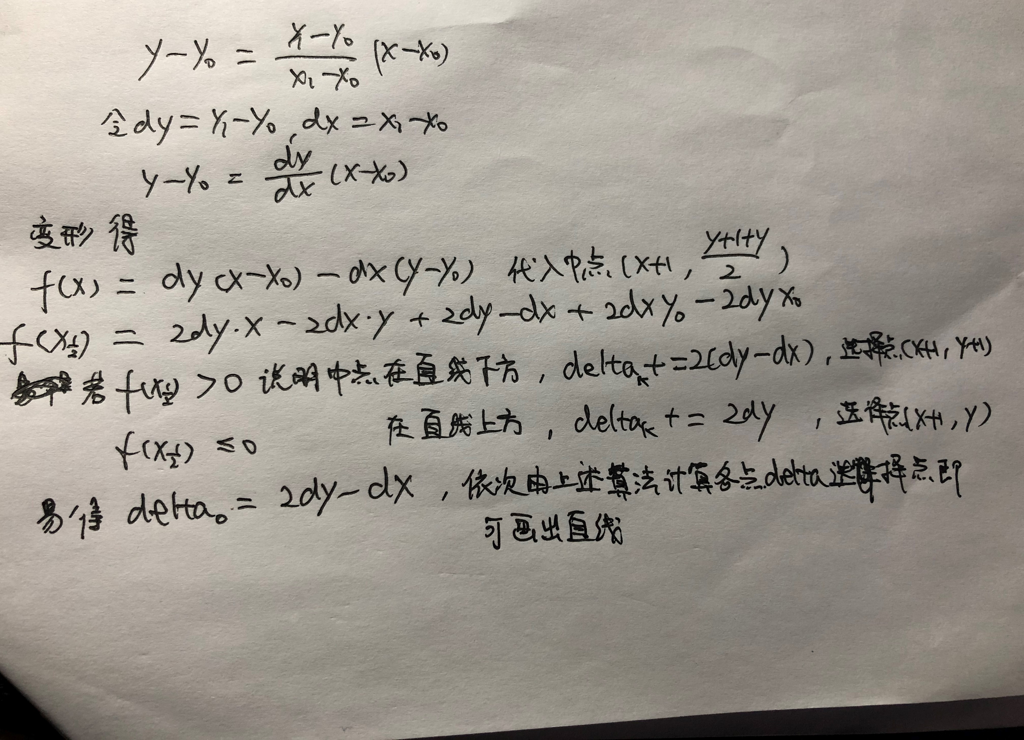
一般的Bresenham算法需要斜率满足[0, 1]，所以需要对其进行拓展，这里利用到对称的思想，将情况划分为8种，如下（图来源于一篇博客）
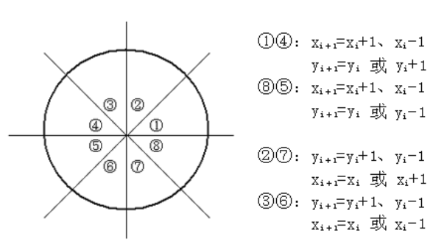
那么对于这八种情况，需要先对输入的两点的位置关系和线的斜率进行判断，然后分情况对dx, dy(斜率绝对值大于1时dx, dy需要交换)以及x, y的增长值(1或-1)做一些处理后再代入公式即可

程序代码
Bresenham实现代码：

def BresenhamDrawLine(self):
dx = abs(self.x1 - self.x0)
dy = abs(self.y1 - self.y0)
print(dx, dy)
x = self.x0
y = self.y0
# 通过两点的位置关系和斜率区分不同情况
if self.x1 > self.x0:
step_x = 1
else:
step_x = -1
if self.y1 > self.y0:
step_y = 1
else:
step_y = -1
if dy > dx:
# 斜率绝对值大于1，交换dx, dy再代入公式，并记录交换的标志位
tmp = dx
dx = dy
dy = tmp
flag_change = True
else:
flag_change = False

delta = 2 * dy - dx
for i in range(1, dx+1):
# 调用封装好的画点函数画点
self.paintPoint(x, y)
if delta >= 0:
if flag_change:
x += step_x
else:
y += step_y
delta -= 2 * dx
if flag_change:
y += step_y
else:
x += step_x
delta += 2 * dy

全部代码（包括界面交互）：
import sys
from PyQt5.QtWidgets import (QApplication, QWidget)
from PyQt5.QtGui import (QPainter, QPen, QPixmap)
from PyQt5.QtCore import Qt

class Example(QWidget):

def __init__(self):
super(Example, self).__init__()
self.board = QPixmap(1000, 500)
self.board.fill(Qt.white)
# setMouseTracking设置为False，否则不按下鼠标时也会跟踪鼠标事件
self.setMouseTracking(False)
self.painter = QPainter()
# 设置起点和终点，并设置标志位以控制打点
self.x0 = 0
self.y0 = 0
self.point0_flag = True
self.x1 = 0
self.y1 = 0
self.point1_flag = True

def paintEvent(self, paintEvent):
self.painter.begin(self)
self.painter.drawPixmap(0, 0, self.board)
self.painter.end()

def paintPoint(self, x, y):
self.painter.begin(self.board)
self.painter.setPen(QPen(Qt.black, 6))
self.painter.drawPoint(x, y)
self.painter.end()
self.update()

def mousePressEvent(self, event):
# 如果起点还未画，画起点
if self.point0_flag:
self.x0 = event.pos().x()
self.y0 = event.pos().y()
print(self.x0, self.y0)
self.paintPoint(self.x0, self.y0)
self.point0_flag = False
# 如果终点还未画，画终点
elif self.point1_flag:
self.x1 = event.pos().x()
self.y1 = event.pos().y()
print(self.x1, self.y1)
self.paintPoint(self.x1, self.y1)
self.point1_flag = False
# 起点终点都画好之后再点击，调用Bresenham算法画线
else:
self.point1_flag = True
self.point0_flag = True
self.BresenhamDrawLine()

def mouseDoubleClickEvent(self, event):
self.board.fill(Qt.white)
self.update()
# 回到初始状态
self.x0 = 0
self.y0 = 0
self.point0_flag = True
self.x1 = 0
self.y1 = 0
self.point1_flag = True

def BresenhamDrawLine(self):
dx = abs(self.x1 - self.x0)
dy = abs(self.y1 - self.y0)
print(dx, dy)
x = self.x0
y = self.y0
# 通过两点的位置关系和斜率区分不同情况
if self.x1 > self.x0:
step_x = 1
else:
step_x = -1
if self.y1 > self.y0:
step_y = 1
else:
step_y = -1
if dy > dx:
# 斜率绝对值大于1，交换dx, dy再代入公式，并记录交换的标志位
tmp = dx
dx = dy
dy = tmp
flag_change = True
else:
flag_change = False

delta = 2 * dy - dx
for i in range(1, dx+1):
# 调用封装好的画点函数画点
self.paintPoint(x, y)
if delta >= 0:
if flag_change:
x += step_x
else:
y += step_y
delta -= 2 * dx
if flag_change:
y += step_y
else:
x += step_x
delta += 2 * dy

if __name__ == "__main__":
app = QApplication(sys.argv)
bresenham_pyqt = Example()
bresenham_pyqt.show()
app.exec_()

实验结果
下面展示实验结果，画点使用鼠标点击输入
- 画起点
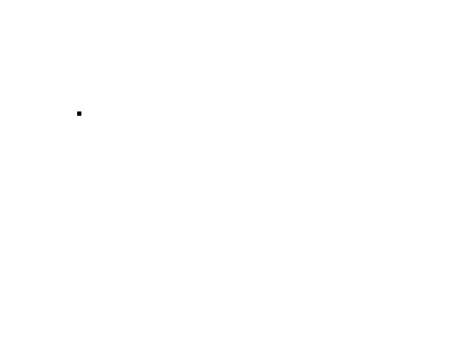
- 画终点
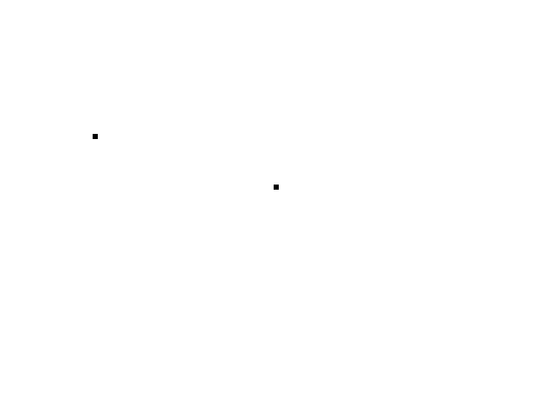
- 连线
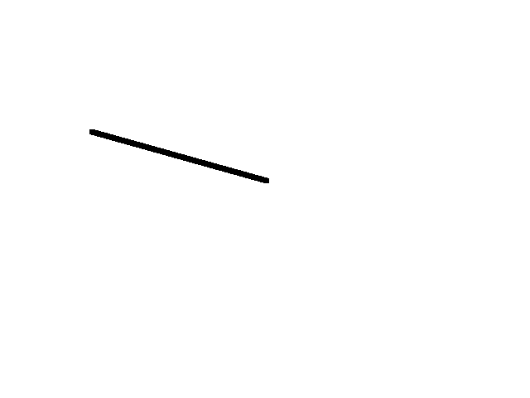
还可以同时画多条
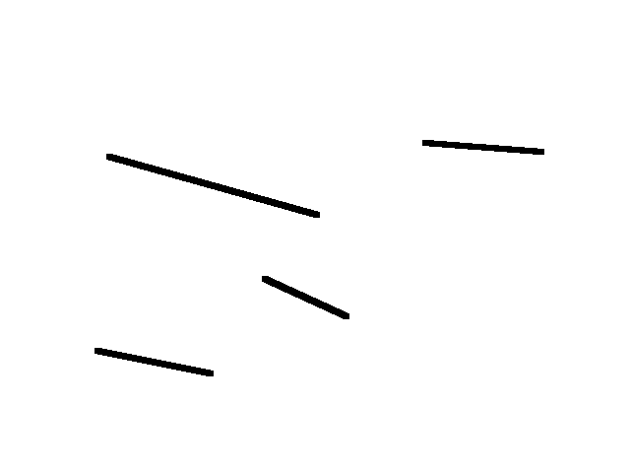
再展示几个其他情况：
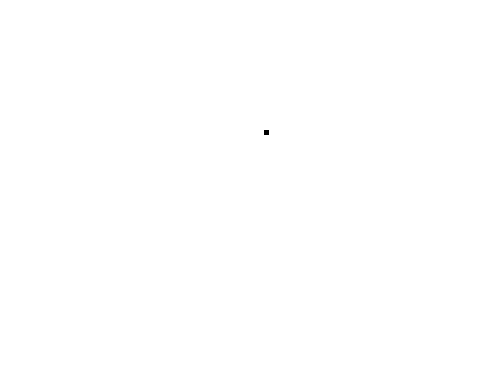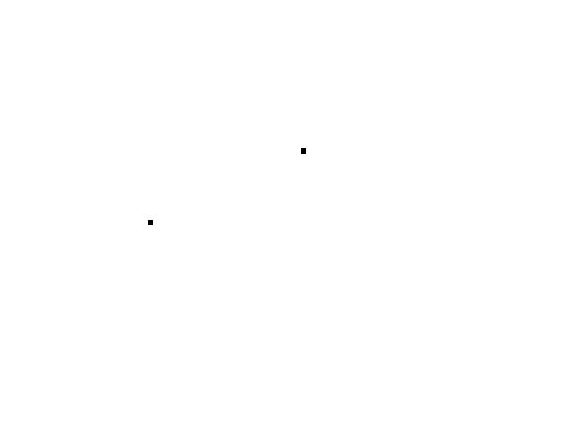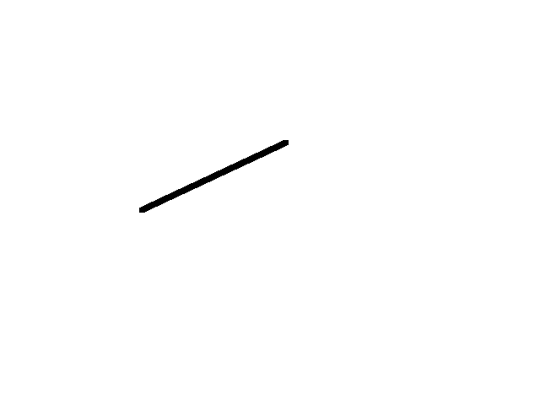
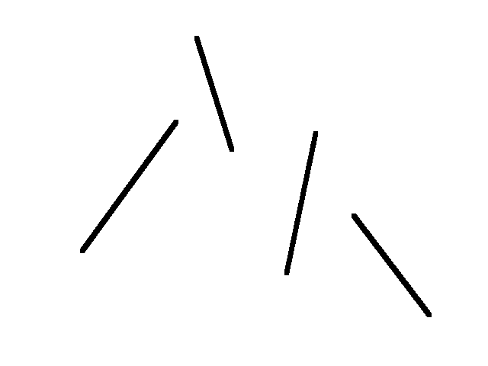

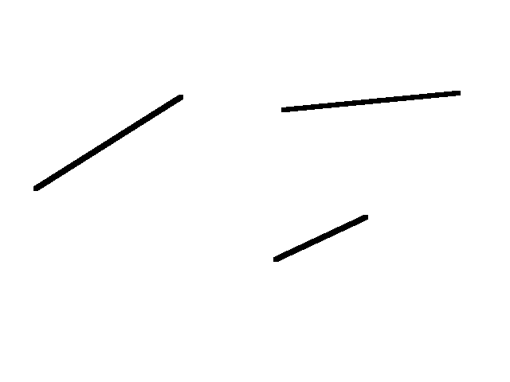

实验心得
最初是用c++实现了算法，但是对visual studio不太熟所以写界面特别是用鼠标输入遇到了很大的障碍，之前有接触过Python的PyQt5，写起界面来比较方便，所以最终用Python完成了实验。
Bresenham算法的精妙之处在于两个计算上的优化，第一个是利用像素点的特性，用整数点代替小数点以减少浮点数运算从而加快运算速度；第二个是判断该画哪个点时的判断计算中，除了第一次判断外，其他的判断因子都用前一个增加一个增量而不是重新代入公式用乘法计算，那么就减少了大量的乘法运算，用加法代替，起到了加快运算速度的效果。Bresenham算法虽然实现起来非常简单，但是背后的推导和思想还是很精妙的。

